江苏宗申车业有限公司
COD（化学需氧量）在线监测数据公示

根据《环境信息公开办法》和徐环发〔2015〕27号要求，现将我司建设项目COD（化学需氧量）的在线监测数据予以公示：
一、COD（化学需氧量）的在线监测数据
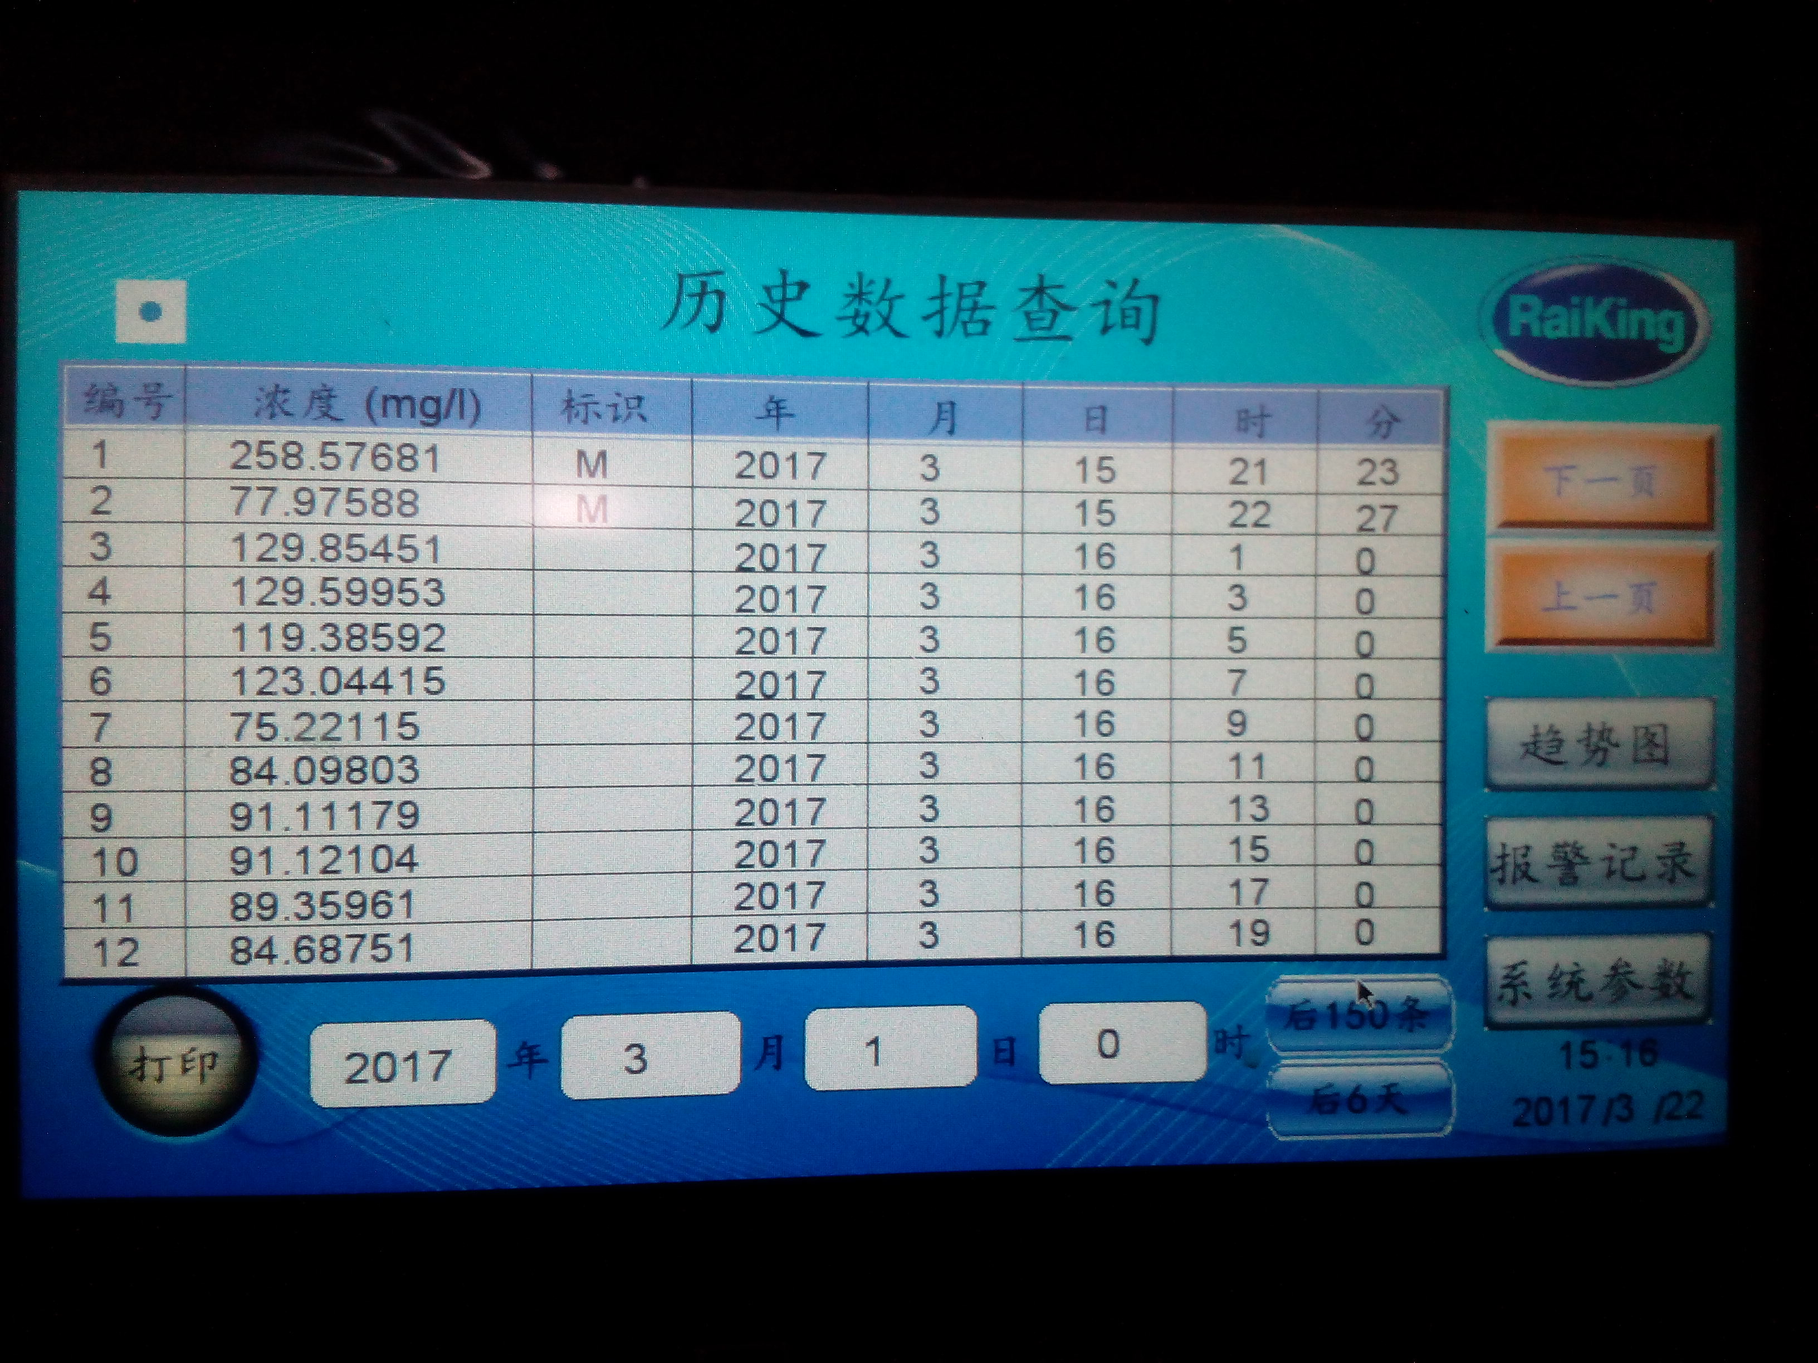
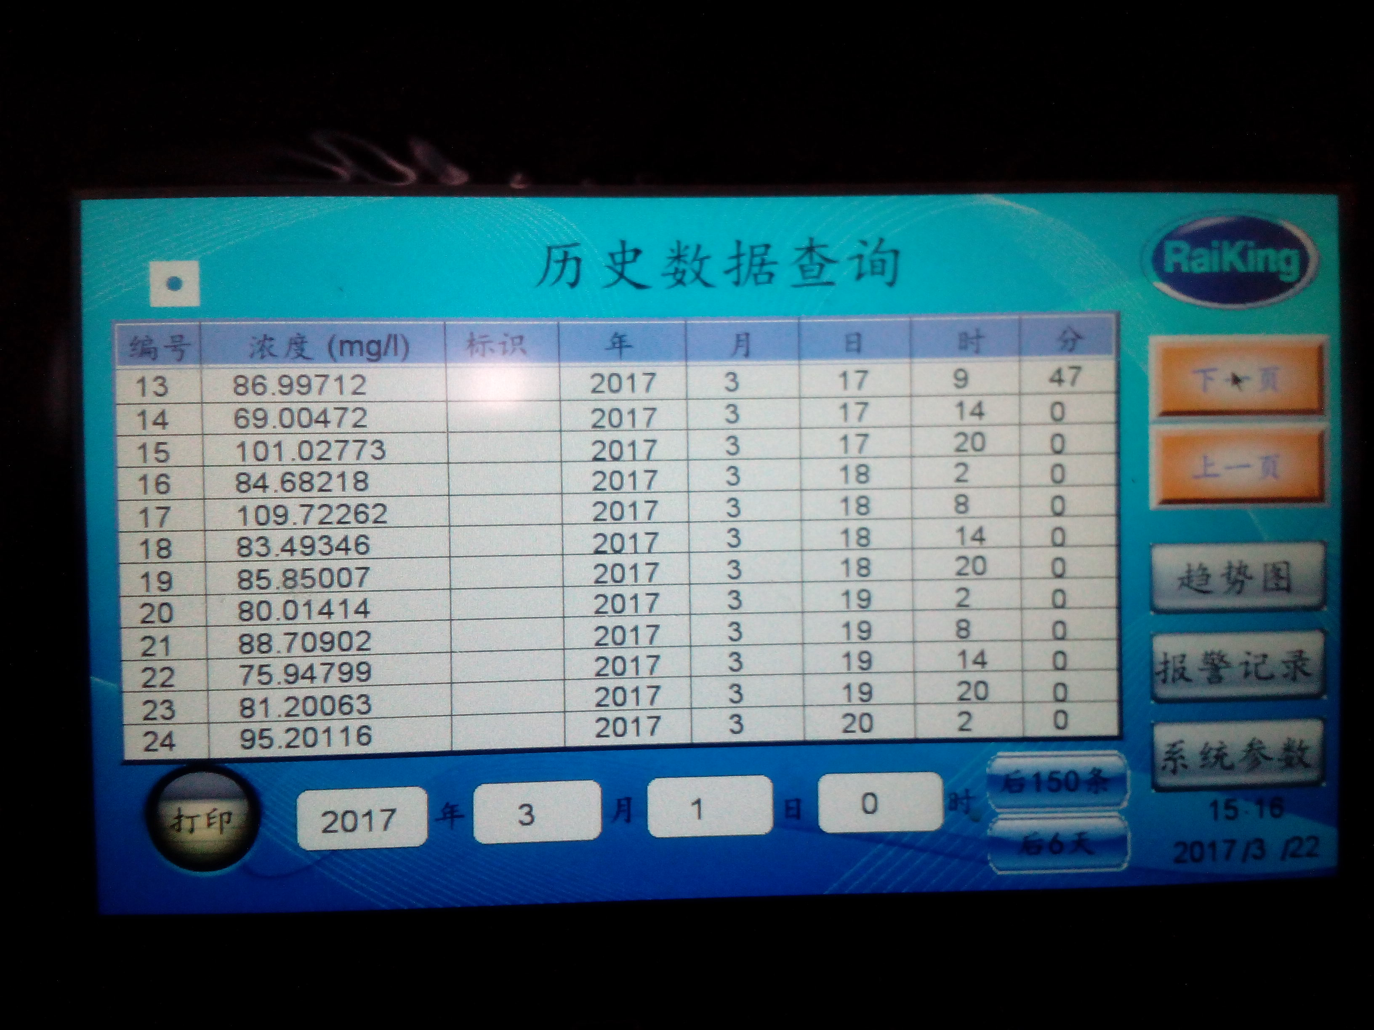
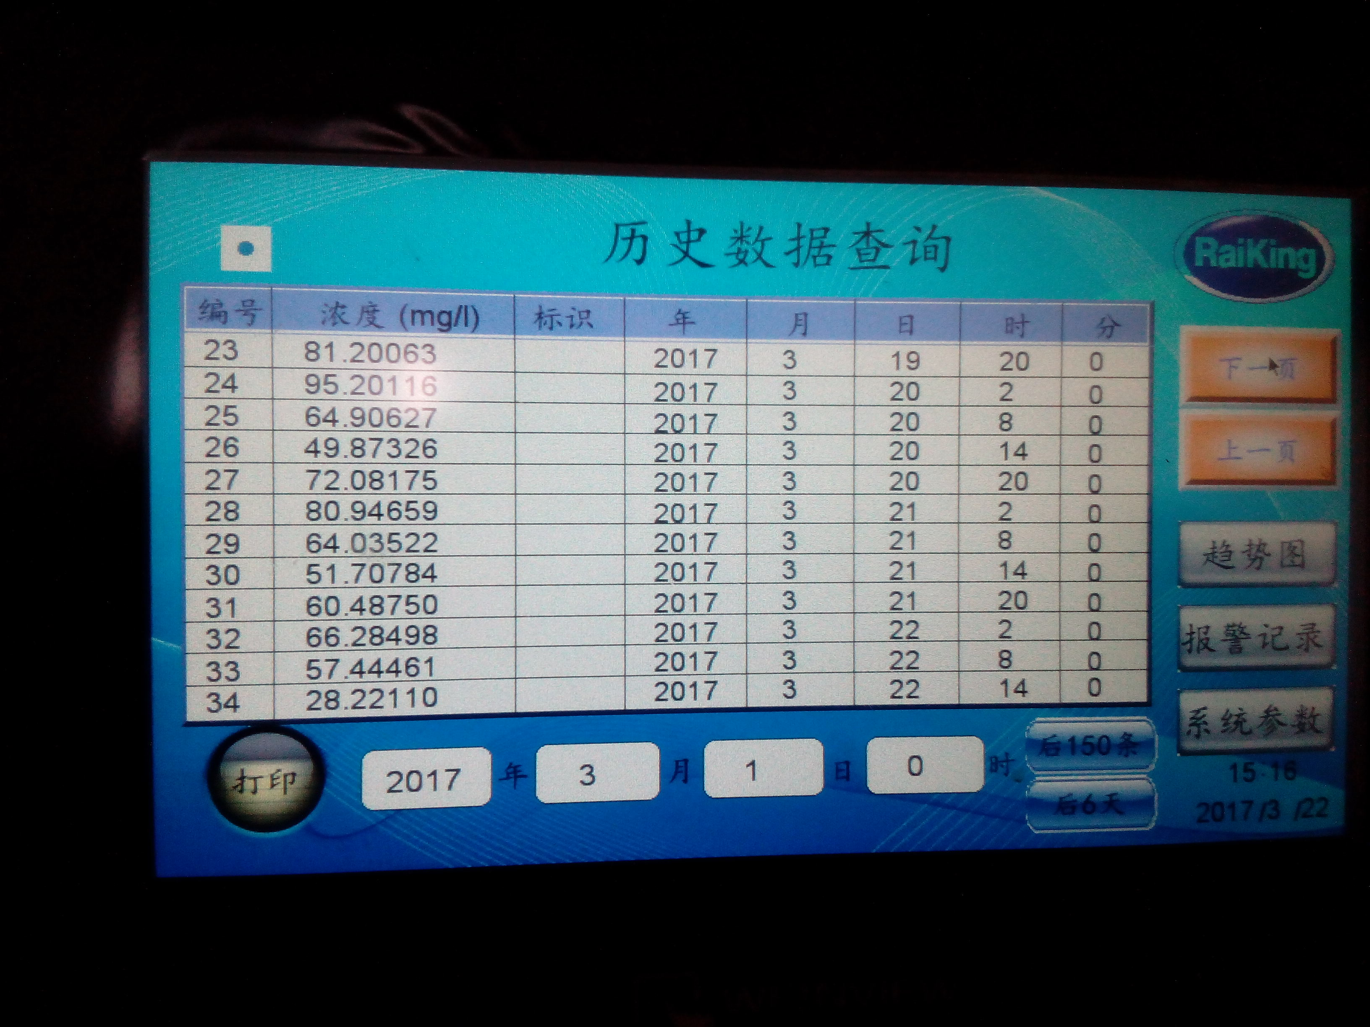
二、联系单位及联系方式
联系单位：江苏宗申车业有限公司
联系人：毛部长、王工
联系电话：0516-82165260，82028975
通讯地址：徐州市经济技术开发区大庙徐海路北侧江苏宗申产业园
邮编：221000
三、公示期限
公示期自即日起。
四、公众提出意见或咨询的主要方式
以信函、电话或者按照有关公告要求的其他方式，向我司（江苏宗申）反映意见。

